

**Әкімдіктің 2015 жылғы 22 қазандағы № 453 "Мемлекеттік көрсетілетін қызмет регламенттерін бекіту туралы" қаулысына өзгерістер енгізу туралы**

Қостанай облысы әкімдігінің 2016 жылғы 23 ақпандағы № 79 қаулысы. Қостанай облысының Әділет департаментінде 2016 жылғы 25 наурызда № 6231 болып тіркелді

      "Қазақстан Республикасындағы жергiлiктi мемлекеттік басқару және өзін-өзі басқару туралы" 2001 жылғы 23 қаңтардағы Қазақстан Республикасы Заңының 27-бабына сәйкес Қостанай облысының әкiмдiгi **ҚАУЛЫ ЕТЕДI:**  
      1. Әкімдіктің 2015 жылғы 22 қазандағы № 453 "Мемлекеттік көрсетілетін қызмет регламенттерін бекіту туралы" қаулысына (Нормативтік құқықтық актілерді мемлекеттік тіркеу тізілімінде № 6008 болып тіркелген, 2015 жылғы 5 желтоқсанда Қостанай таңы" газетінде жарияланған) мынадай өзгерістер енгізілсін:  
      1) осы қаулының 1-қосымшасына сәйкес "Баланы (балаларды) патронаттық тәрбиелеуге беру" мемлекеттік көрсетілетін қызмет регламенті жаңа редакцияда жазылсын;  
      2) осы қаулының 2-қосымшасына сәйкес "Бала асырап алуға тілек білдірген адамдарды есепке қою" мемлекеттік көрсетілетін қызмет регламенті жаңа редакцияда жазылсын.  
      2. Осы қаулы алғашқы ресми жарияланған күнінен кейін күнтізбелік он күн өткен соң қолданысқа енгізіледі.

|  |  |
| --- | --- |
| *Облыс әкімі* | *А. Мұхамбетов* |

|  |  |
| --- | --- |
|  | Әкімдіктің 2016 жылғы 23 ақпандағы № 79 қаулысына 1-қосымша |

**"Баланы (балаларды) патронаттық тәрбиелеуге беру"**

**мемлекеттік көрсетілетін қызмет регламенті**

**1. Жалпы ережелер**

      1. "Баланы (балаларды) патронаттық тәрбиелеуге беру" мемлекеттік көрсетілетін қызметін (бұдан әрі - мемлекеттік көрсетілетін қызмет) аудандардың және облыстық маңызы бар қалалардың жергілікті атқарушы органдары (бұдан әрі - көрсетілетін қызметті беруші) көрсетеді.  
      Мемлекеттік қызмет көрсету үшін өтінішті қабылдау:  
      көрсетілетін қызметті берушінің кеңсесі;  
      "электрондық үкіметтің" www.e.gov.kz веб-порталы (бұдан әрі – портал) арқылы жүзеге асырылады.   
      Мемлекеттік қызмет көрсетудің нәтижесін беру көрсетілетін қызметті берушінің кеңсесі арқылы жүзеге асырылады.  
      2. Мемлекеттік қызметті көрсету нысаны – электрондық (ішінара автоматтандырылған) және (немесе) қағаз жүзінде.  
      3. Мемлекеттік қызмет көрсетудің нәтижесі:   
      көрсетілетін қызметті берушіге жүгінген кезде – баланы (балаларды) патронаттық тәрбиеге беру туралы шарт не Қазақстан Республикасы Білім және ғылым министрінің 2015 жылғы 13 сәуірдегі № 198 "Отбасы және балалар саласында көрсетілетін мемлекеттік қызметтер стандарттарын бекіту туралы" бұйрығымен (Қазақстан Республикасының Әділет министрлігінде 2015 жылы 26 мамырда № 11184 болып тіркелген) бекітілген "Баланы (балаларды) патронаттық тәрбиелеуге беру" мемлекеттік көрсетілетін қызмет стандартының (бұдан әрі – Стандарт) 10-тармағында көрсетілген жағдайларда және негіздер бойынша мемлекеттік қызмет көрсетуден бас тарту туралы дәлелді жауап.  
      Порталда – Стандарттың 1-қосымшасына сәйкес нысан бойынша баланы (балаларды) патронаттық тәрбиеге беру туралы шарт жасау туралы хабарлама (бұдан әрі - шарт жасау туралы хабарлама) не Стандарттың 10-тармағында көрсетілген жағдайларда және негіздер бойынша мемлекеттік қызмет көрсетуден бас тарту туралы дәлелді жауап.  
      Көрсетілетін қызметті алушы шарт жасау туралы хабарламаны алғаннан кейін баланы (балаларды) патронаттық тәрбиелеуге беру туралы шарт жасау үшін хабарламада көрсетілген мекенжай бойынша хабарласуы қажет.   
      Мемлекеттік қызмет көрсету нәтижесін ұсыну нысаны - қағаз түрінде.

**2. Мемлекеттік қызмет көрсету процесінде көрсетілетін**

**қызметті берушінің құрылымдық бөлімшелерінің**

**(қызметкерлерінің) іс-қимыл тәртібін сипаттау**

      4. Мемлекеттік қызмет көрсету бойынша рәсімді (іс-қимылды) бастауға негіздеме көрсетілетін қызметті берушінің еркін нысандағы өтінішті және Стандарттың 9-тармағында көрсетілген тиісті құжаттарды (бұдан әрі - құжаттар топтамасы) қабылдауы болып табылады.  
      5. Мемлекеттік қызмет көрсету процесінің құрамына кіретін әрбір рәсімнің (іс-қимылдың) мазмұны, оның орындалу ұзақтығы:  
      1) көрсетілетін қызметті берушінің кеңсе қызметкері құжаттар топтамасын қабылдауды, оны тіркеуді жүзеге асырады, көрсетілетін қызметті берушінің басшысына береді, 15 (он бес ) минут.   
      Рәсімнің (іс-қимылдың) нәтижесі - құжаттар топтамасын қабылдау;  
      2) көрсетілетін қызметті берушінің басшысы көрсетілетін қызметті берушінің жауапты орындаушысын айқындайды, тиісті бұрыштама қояды, көрсетілетін қызметті берушінің жауапты орындаушысына береді, 2 (екі) минут.  
      Рәсімнің (іс-қимылдың) нәтижесі – көрсетілетін қызметті беруші басшысының бұрыштамасы;  
      3) көрсетілетін қызметті берушінің жауапты орындаушысы құжаттар топтамасын зерделейді, мемлекеттік қызмет көрсету нәтижесінің жобасын дайындайды, көрсетілетін қызметті берушінің басшысына береді, күнтізбелік 28 (жиырма сегіз) күн.  
      Рәсімнің (іс-қимылдың) нәтижесі – мемлекеттік қызмет көрсету нәтижесінің жобасы;  
      4) көрсетілетін қызметті берушінің басшысы мемлекеттік қызмет көрсету нәтижесінің жобасына қол қояды, көрсетілетін қызметті берушінің кеңсе қызметкеріне береді, 1 (бір) жұмыс күні.  
      Рәсімнің (іс-қимылдың) нәтижесі - қол қойылған мемлекеттік қызмет көрсету нәтижесі;   
      5) көрсетілетін қызметті берушінің кеңсе қызметкері көрсетілетін қызметті алушыға мемлекеттік қызмет көрсету нәтижесін береді, 15 (он бес) минут.  
      Рәсімнің (іс-қимылдың) нәтижесі – берілген мемлекеттік қызмет көрсету нәтижесі.

**3. Мемлекеттік қызмет көрсету процесінде көрсетілетін**

**қызметті берушінің құрылымдық бөлімшелерінің**

**(қызметкерлерінің) өзара іс-қимыл тәртібін сипаттау**

      6. Мемлекеттік қызмет көрсету процесіне қатысатын көрсетілетін қызметті берушінің құрылымдық бөлімшелерінің (қызметкерлерінің) тізбесі:  
      1) көрсетілетін қызметті берушінің кеңсе қызметкері;  
      2) көрсетілетін қызметті берушінің басшысы;  
      3) көрсетілетін қызметті берушінің жауапты орындаушысы.  
      7. Әрбір рәсімнің (іс-қимылдың) ұзақтығын көрсете отырып, құрылымдық бөлімшелер (қызметкерлер) арасындағы рәсімдердің (іс-қимылдардың) реттілігін сипаттау:  
      1) көрсетілетін қызметті берушінің кеңсе қызметкері құжаттар топтамасын қабылдауды, оны тіркеуді жүзеге асырады, көрсетілетін қызметті берушінің басшысына береді, 15 (он бес) минут;  
      2) көрсетілетін қызметті берушінің басшысы көрсетілетін қызметті берушінің жауапты орындаушысын айқындайды, тиісті бұрыштама қояды, көрсетілетін қызметті берушінің жауапты орындаушысына береді, 2 (екі) минут;  
      3) көрсетілетін қызметті берушінің жауапты орындаушысы құжаттар топтамасын зерделейді, мемлекеттік қызмет көрсету нәтижесінің жобасын дайындайды, көрсетілетін қызметті берушінің басшысына береді, күнтізбелік 28 (жиырма сегіз) күн;  
      4) көрсетілетін қызметті берушінің басшысы мемлекеттік қызмет көрсету нәтижесінің жобасына қол қояды, көрсетілетін қызметті берушінің кеңсе қызметкеріне береді, 1 (бір) жұмыс күні;  
      5) көрсетілетін қызметті берушінің кеңсе қызметкері көрсетілетін қызметті алушыға мемлекеттік қызмет көрсету нәтижесін береді, 15 (он бес) минут.

**4. "Азаматтарға арналған үкімет" мемлекеттік**

**корпорациясымен және (немесе) өзге де көрсетілетін**

**қызметті берушілермен өзара іс-қимыл тәртібін,**

**сондай-ақ мемлекеттік қызмет көрсету процесінде**

**ақпараттық жүйелерді пайдалану тәртібін сипаттау**

      8. Мемлекеттік көрсетілетін қызмет "Азаматтарға арналған үкімет" мемлекеттік корпорациясы" коммерциялық емес акционерлік қоғамының Қостанай облысы бойынша филиалы арқылы көрсетілмейді.   
      9. Жүгіну тәртібін және Портал арқылы мемлекеттік қызмет көрсету кезінде көрсетілетін қызметті алушы мен көрсетілетін қызметті беруші рәсімдерінің (іс-қимылдарының) реттілігін сипаттау:  
      1) көрсетілетін қызметті алушы Порталда тіркелуді (авторизациялауды) жеке сәйкестендіру нөмірі (бұдан әрі - ЖСН) арқылы жүзеге асырады;  
      2) көрсетілетін қызметті алушының электрондық мемлекеттік қызметті таңдауы, электрондық сұраныс жолдарын толтыруы және құжаттар топтамасын бекітуі;  
      3) электрондық мемлекеттік қызмет көрсету үшін электрондық сұранысты көрсетілетін қызметті алушының ЭЦҚ-сы арқылы куәландыру;  
      4) көрсетілетін қызметті берушінің электрондық сұранысты өндеуі (тексеруі, тіркеуі);  
      5) көрсетілетін қызметті алушының "жеке кабинетіндегі" мемлекеттік көрсетілетін қызметті алу тарихында көрсетілетін қызметті алушының электрондық сұраныс мәртебесі мен мемлекеттік қызмет көрсету мерзімі туралы хабарламаны алуы;  
      6) көрсетілетін қызметті берушінің мемлекеттік қызмет көрсету нәтижесін ЭЦҚ қойылған электрондық құжат нысанында көрсетілетін қызметті алушының "жеке кабинетіне" жіберуі;  
      7) көрсетілетін қызметті алушының "жеке кабинетінде" көрсетілетін қызметті алушының мемлекеттік қызмет нәтижесін алуы.  
      Портал арқылы мемлекеттік қызмет көрсетуге тартылған ақпараттық жүйелердің функционалдық өзара іс-қимыл диаграммасы осы Регламенттің 1-қосымшасында көрсетілген.  
      10. Мемлекеттік қызмет көрсету процесінде рәсімдердің (іс-қимылдардың) ретін, көрсетілетін қызметті берушінің құрылымдық бөлімшелерінің (қызметкерлерінің) өзара іс-қимылдарының толық сипаттамасы, сондай-ақ өзге де көрсетілетін қызметті берушілермен өзара іс-қимыл тәртібінің және мемлекеттік қызмет көрсету процесінде ақпараттық жүйелерді пайдалану тәртібінің сипаттамасы осы Регламенттің 2-қосымшасына сәйкес мемлекеттік қызмет көрсетудің бизнес-процестерінің анықтамалығында көрсетіледі.

|  |  |
| --- | --- |
|  | **"**Баланы (балаларды) патронаттық тәрбиелеуге беру" мемлекеттік көрсетілетін қызмет регламентіне 1-қосымша |

**Портал арқылы мемлекеттік қызмет көрсетуге**

**тартылған ақпараттық жүйелердің функционалдық**

**өзара іс-қимыл диаграммасы**

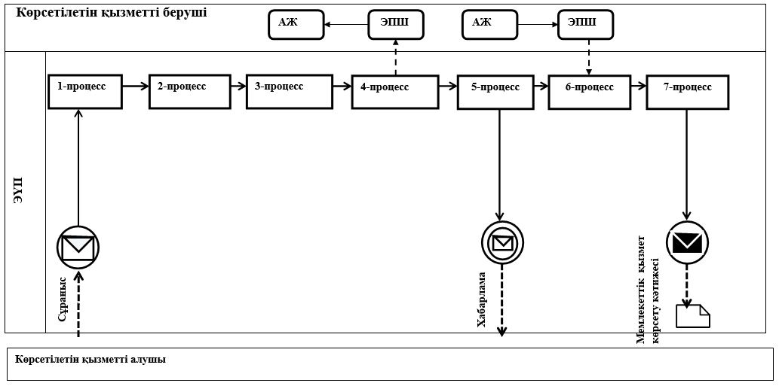

**Шартты белгілері мен қысқартулары:**

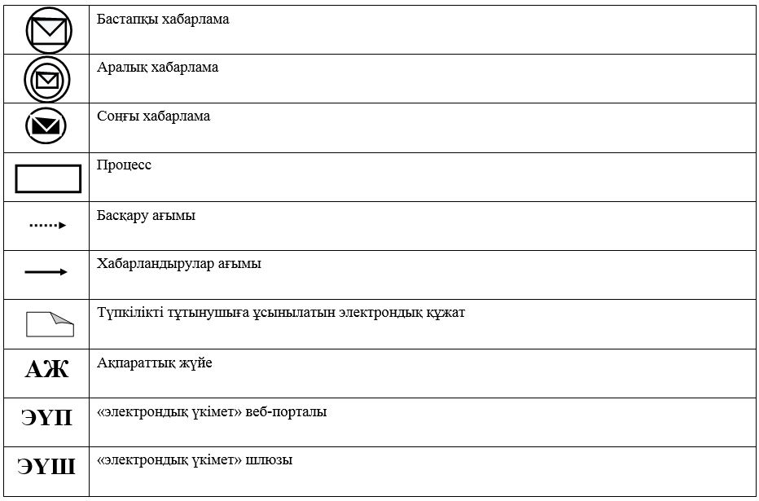

|  |  |
| --- | --- |
|  | **"**Баланы (балаларды) патронаттық тәрбиелеуге беру" мемлекеттік көрсетілетін қызмет регламентіне 2-қосымша |

**"Баланы (балаларды) патронаттық тәрбиелеуге беру"**

**мемлекеттік қызмет көрсетудің бизнес-процестерінің анықтамалығы**

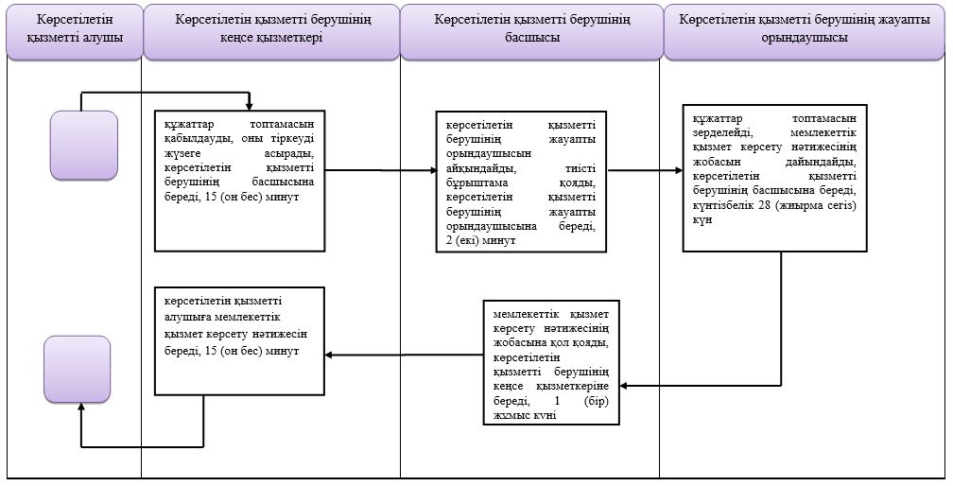

|  |  |
| --- | --- |
|  | Әкімдіктің 2016 жылғы 23 ақпандағы № 79 қаулысына 2-қосымша |

**"Бала асырап алуға тілек білдірген адамдарды есепке қою"**

**мемлекеттік көрсетілетін қызмет регламенті**

**1. Жалпы ережелер**

      1. "Бала асырап алуға тілек білдірген адамдарды есепке қою" мемлекеттік қызметін (бұдан әрі - мемлекеттік көрсетілетін қызмет) аудандардың және облыстық маңызы бар қалалардың жергілікті атқарушы органдары (бұдан әрі - көрсетілетін қызметті беруші) көрсетеді.   
      Мемлекеттік қызмет көрсету үшін өтінішті қабылдау:  
      1) көрсетілетін қызметті берушінің кеңсесі;  
      2) "электрондық үкіметтің" www.e.gov.kz веб-порталы (бұдан әрі – портал) арқылы жүзеге асырылады.   
      Мемлекеттік қызмет көрсетудің нәтижесін беру көрсетілетін қызметті берушінің кеңсесі арқылы жүзеге асырылады.  
      2. Мемлекеттік қызметті көрсету нысаны – электрондық (ішінара автоматтандырылған) және (немесе) қағаз жүзінде.  
      3. Мемлекеттік қызмет көрсетудің нәтижесі:   
      көрсетілетін қызметті берушіге жүгінген кезде - Қазақстан Республикасы Білім және ғылым министрінің 2015 жылғы 13 сәуірдегі № 198 "Отбасы және балалар саласында көрсетілетін мемлекеттік қызметтер стандарттарын бекіту туралы" бұйрығымен (Қазақстан Республикасының Әділет министрлігінде 2015 жылы 26 мамырда № 11184 болып тіркелген) бекітілген "Бала асырап алуға тілек білдірген адамдарды есепке қою" мемлекеттік көрсетілетін қызмет стандартының (бұдан әрі – Стандарт) 1-қосымшасына сәйкес нысан бойынша бала асырап алуға үміткер(лер) болу мүмкіндігі (мүмкін еместігі) туралы қорытынды.  
      Порталда – Стандарттың 2-қосымшасына сәйкес нысан бойынша бала асырап алуға үміткер(лер) болу мүмкіндігі (мүмкін еместігі) туралы қорытындының дайындығы туралы хабарлама (бұдан әрі - хабарлама).  
      Көрсетілетін қызметті алушы хабарламаны алғаннан кейін бала асырап алуға үміткер(лер) болудың мүмкіндігі (мүмкін еместігі) туралы қорытындыны алу үшін хабарламада көрсетілген мекенжай бойынша хабарласуы қажет.  
      Мемлекеттік қызмет көрсетудің нәтижесін ұсыну нысаны - қағаз түрінде.

**2. Мемлекеттік қызмет көрсету процесінде көрсетілетін**

**қызметті берушінің құрылымдық бөлімшелерінің**

**(қызметкерлерінің) іс-қимыл тәртібін сипаттау**

      4. Мемлекеттік қызмет көрсету бойынша рәсімді (іс-қимылды) бастауға негіздеме еркін нысандағы өтінішті және Стандарттың 2-қосымшасына көрсетілген құжаттарды (бұдан әрі - құжаттар топтамасы) қабылдау болып табылады.  
      5. Мемлекеттік қызмет көрсету процесінің құрамына кіретін әрбір рәсімнің (іс-қимылдың) мазмұны, оның орындалу ұзақтығы:  
      1) көрсетілетін қызметті берушінің кеңсе қызметкері құжаттар топтамасын қабылдауды және тіркеуді жүзеге асырады, көрсетілетін қызметті берушінің басшысына береді, 15 (он бес) минут.   
      Рәсімнің (іс-қимылдың) нәтижесі - құжаттар топтасын қабылдау;  
      2) көрсетілетін қызметті берушінің басшысы көрсетілетін қызметті берушінің жауапты орындаушысын айқындайды, тиісті бұрыштама қояды, көрсетілетін қызметті берушінің жауапты орындаушысына береді, 2 (екі) минут.  
      Рәсімнің (іс-қимылдың) нәтижесі – көрсетілетін қызметті беруші басшысының бұрыштамасы;  
      3) көрсетілетін қызметті берушінің жауапты орындаушысы құжаттар топтамасын зерделейді, мемлекеттік қызмет көрсету нәтижесінің жобасын дайындайды, көрсетілетін қызметті берушінің басшысына береді, күнтізбелік 14 (он төрт) күн.  
      Рәсімнің (іс-қимылдың) нәтижесі – мемлекеттік қызмет көрсету нәтижесінің жобасы;  
      4) көрсетілетін қызметті берушінің басшысы мемлекеттік қызмет көрсету нәтижесінің жобасына қол қояды, көрсетілетін қызметті берушінің кеңсе қызметкеріне береді, 3 (үш) минут.  
      Рәсімнің (іс-қимылдың) нәтижесі - қол қойылған мемлекеттік қызмет көрсету нәтижесі;   
      5) көрсетілетін қызметті берушінің кеңсе қызметкері көрсетілетін қызметті алушыға мемлекеттік қызмет көрсету нәтижесін береді, 5 (бес) минут.  
      Рәсімнің (іс-қимылдың) нәтижесі – берілген мемлекеттік қызмет көрсету нәтижесі.

**3. Мемлекеттік қызмет көрсету процесінде көрсетілетін**

**қызметті берушінің құрылымдық бөлімшелерінің**

**(қызметкерлерінің) өзара іс-қимыл тәртібін сипаттау**

      6. Мемлекеттік қызмет көрсету процесіне қатысатын көрсетілетін қызметті берушінің құрылымдық бөлімшелерінің (қызметкерлерінің) тізбесі:  
      1) көрсетілетін қызметті берушінің кеңсе қызметкері;  
      2) көрсетілетін қызметті берушінің басшысы;  
      3) көрсетілетін қызметті берушінің жауапты орындаушысы.  
      7. Әрбір рәсімнің (іс-қимылдың) ұзақтығын көрсете отырып, құрылымдық бөлімшелер (қызметкерлер) арасындағы рәсімдердің (іс-қимылдардың) реттілігін сипаттау:  
      1) көрсетілетін қызметті берушінің кеңсе қызметкері құжаттар топтамасын қабылдауды және тіркеуді жүзеге асырады, көрсетілетін қызметті берушінің басшысына береді, 15 (он бес) минут;  
      2) көрсетілетін қызметті берушінің басшысы көрсетілетін қызметті берушінің жауапты орындаушысын айқындайды, тиісті бұрыштама қояды, көрсетілетін қызметті берушінің жауапты орындаушысына береді, 2 (екі) минут;  
      3) көрсетілетін қызметті берушінің жауапты орындаушысы құжаттар топтамасын зерделейді, мемлекеттік қызмет көрсету нәтижесінің жобасын дайындайды, көрсетілетін қызметті берушінің басшысына береді, күнтізбелік 14 (он төрт) күн;  
      4) көрсетілетін қызметті берушінің басшысы мемлекеттік қызмет көрсету нәтижесінің жобасына қол қояды, көрсетілетін қызметті берушінің кеңсе қызметкеріне береді, 3 (үш) минут;  
      5) көрсетілетін қызметті берушінің кеңсе қызметкері көрсетілетін қызметті алушыға мемлекеттік қызмет көрсету нәтижесін береді, 5 (бес) минут.

**4. "Азаматтарға арналған үкімет" мемлекеттік**

**корпорациясымен және (немесе) өзге де көрсетілетін**

**қызметті берушілермен өзара іс-қимыл тәртібін,**

**сондай-ақ мемлекеттік қызмет көрсету процесінде**

**ақпараттық жүйелерді пайдалану тәртібін сипаттау**

      8. Мемлекеттік көрсетілетін қызмет "Азаматтарға арналған үкімет" мемлекеттік корпорациясы" коммерциялық емес акционерлік қоғамының Қостанай облысы бойынша филиалы арқылы көрсетілмейді.   
      9. Жүгіну тәртібін және Портал арқылы мемлекеттік қызмет көрсету кезінде көрсетілетін қызметті алушы мен көрсетілетін қызметті беруші рәсімдерінің (іс-қимылдарының) реттілігін сипаттау:  
      1) көрсетілетін қызметті алушы Порталда тіркелуді (авторизациялауды) жеке сәйкестендіру нөмірі (бұдан әрі - ЖСН) арқылы жүзеге асырады;  
      2) көрсетілетін қызметті алушының электрондық мемлекеттік қызметті таңдауы, электрондық сұраныс жолдарын толтыруы және құжаттар топтамасын бекітуі;  
      3) электрондық мемлекеттік қызмет көрсету үшін электрондық сұранысты көрсетілетін қызметті алушының ЭЦҚ-сы арқылы куәландыру;  
      4) көрсетілетін қызметті берушінің электрондық сұранысты өндеуі (тексеруі, тіркеуі);  
      5) көрсетілетін қызметті алушының "жеке кабинетіндегі" мемлекеттік көрсетілетін қызметті алу тарихында көрсетілетін қызметті алушының электрондық сұраныс мәртебесі мен мемлекеттік қызмет көрсету мерзімі туралы хабарламаны алуы;  
      6) көрсетілетін қызметті берушінің мемлекеттік қызмет көрсету нәтижесін ЭЦҚ қойылған электрондық құжат нысанында көрсетілетін қызметті алушының "жеке кабинетіне" жіберуі;  
      7) көрсетілетін қызметті алушының "жеке кабинетінде" көрсетілетін қызметті алушының мемлекеттік қызмет нәтижесін алуы.  
      Портал арқылы мемлекеттік қызмет көрсетуге тартылған ақпараттық жүйелердің функционалдық өзара іс-қимыл диаграммасы осы Регламенттің 1-қосымшасында көрсетілген.  
      10. Мемлекеттік қызмет көрсету процесінде рәсімдердің (іс-қимылдардың) ретін, көрсетілетін қызметті берушінің құрылымдық бөлімшелерінің (қызметкерлерінің) өзара іс-қимылдарының толық сипаттамасы, сондай-ақ өзге де көрсетілетін қызметті берушілермен өзара іс-қимыл тәртібінің және мемлекеттік қызмет көрсету процесінде ақпараттық жүйелерді пайдалану тәртібінің сипаттамасы осы Регламенттің 2-қосымшасына сәйкес мемлекеттік қызмет көрсетудің бизнес-процестерінің анықтамалығында көрсетіледі.

|  |  |
| --- | --- |
|  | "Бала асырап алуға тілек білдірген адамдарды есепке қою" мемлекеттік көрсетілетін қызмет регламентіне 1-қосымша |

**Портал арқылы мемлекеттік қызмет көрсетуге тартылған**

**ақпараттық жүйелердің функционалдық өзара іс-қимыл диаграммасы**

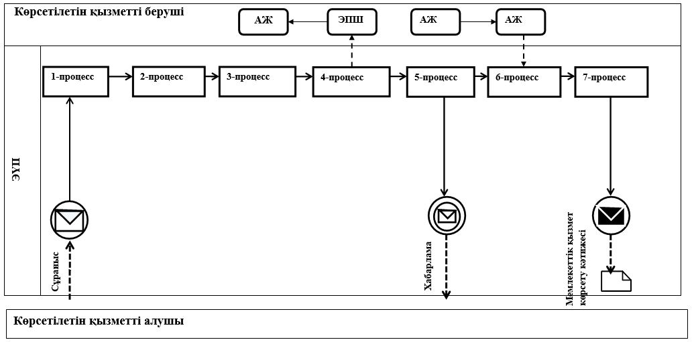

**Шартты белгілер мен қысқартулар:**

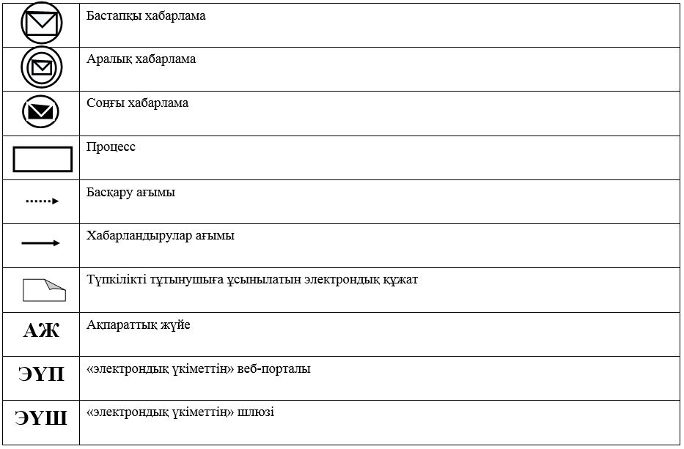

|  |  |
| --- | --- |
|  | "Бала асырап алуға тілек білдірген адамдарды есепке қою" мемлекеттік көрсетілетін қызмет регламентіне 2-қосымша |

**"Бала асырап алуға тілек білдірген адамдарды есепке қою"**

**мемлекеттік қызмет көрсетудің бизнес-процестерінің анықтамалығы**

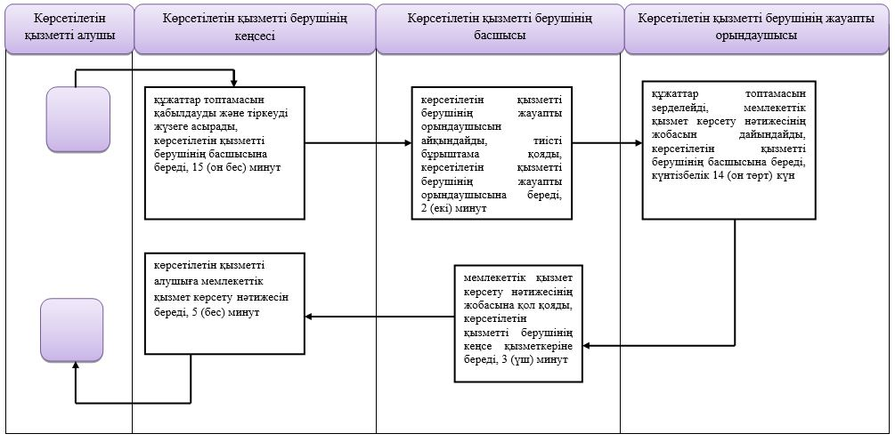

© 2012. Қазақстан Республикасы Әділет министрлігінің «Қазақстан Республикасының Заңнама және құқықтық ақпарат институты» ШЖҚ РМК